Приложение
к постановлению Администрации города
от 04.07.2022 № 1409-п

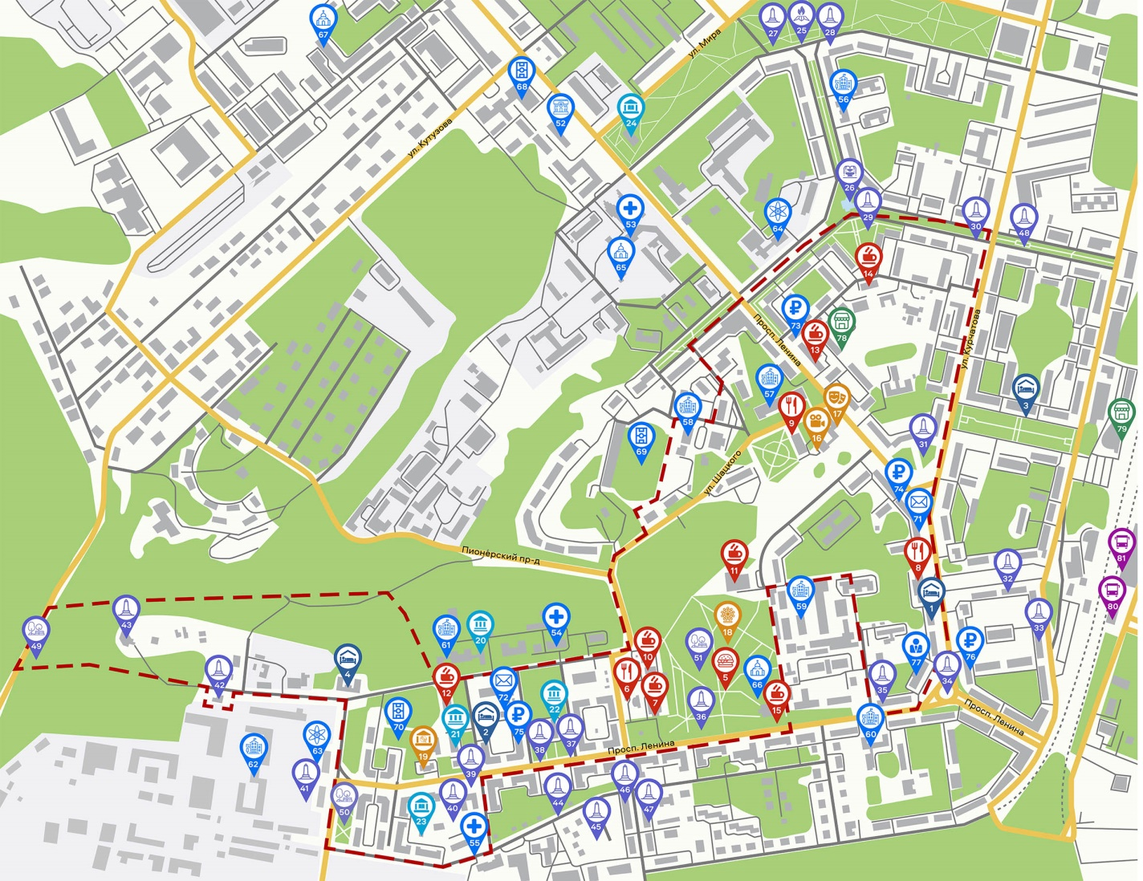
Условные обозначения:
